Piątek weekendu początek….
Dzień dobry dziewczyny, kolejny tydzień nam zleciał i to dość szybko. Według mojego odczucia zaliczam go do udanych , mam nadzieje, że Wasze również nie były najgorsze, a nawet znajdzie się coś fajnego do opowiedzenia.
Muszę przyznać, że trochę już się za Wami stęskniłam, zresztą Pani Monika też ;) Bardzo się cieszymy, że mogłyśmy Was wczoraj zobaczyć chociaż na chwile podczas wideo rozmowy ;)
Piątek zwiastuje nam weekend, odpoczynek od zajęć szkolnych, regeneracje, jednak pamiętajcie, że mimo słonecznej pogody wciąż musimy siedzieć w naszych domach!!!!
Chcąc Wam umilić to siedzenie mam propozycje nie do odrzucenia, szczególnie przez każdą kobietę i mniejsze kobietki….
Weekendowe Spa Domowe
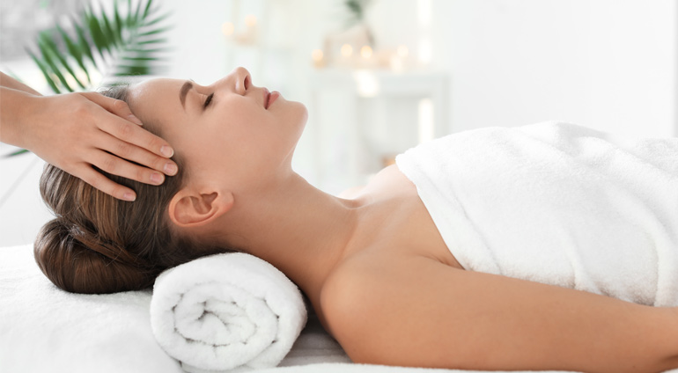
Chciałabym Wam podrzucić kilka pomysłów jak można zadbać o swoje ciało i umysł przy użyciu tego co mamy w domu.
Zacznijmy od pomysłów dla naszego ciała:
- Peeling cukrowy – każda z Was może go stworzyć sama mieszając ze sobą cukier, miód i trochę oliwy/ oleju.
Peeling stosujemy przy kąpieli, na mokre ciało rozprowadzamy nasz peeling, wmasowujemy okrężnymi ruchami, następnie spłukujemy. Po zakończeniu peelingu możemy oczywiście jeszcze nasmarować się oliwką lub balsamem, jednak nie ma takiej konieczności ponieważ sam peeling jest dość tłusty od miodu i oliwy.

- Peeling kawowy – kolejna opcja to peeling kawowy. Ten polecam robić szczególnie podczas porannej kąpieli, gdyż kawa dostaje się przez skórę do naszego organizmu i pobudza nas do życia- po zrobieniu go wieczorem możecie mieć problem z zaśnięciem. Zapewne Wasi rodzice/ opiekunowie zapewne piją kawę, poproście żeby po wypiciu nie wyrzucali fusów – wykorzystajcie je do swojego peelingu dodając do nich miód albo oliwę. Nie przejmujcie się mało fajną konsystencją i kolorem ważne, że zapach i efekty są fantastyczne.

Do dbania o naszą twarz możemy użyć różnego rodzaju dodatkowych maseczek, które zrobicie same w domu :

- Maseczka z drożdży- użyj do jej stworzenia 1/4 kostki świeżych drożdży oraz 1 łyżki ciepłego mleka. Wymieszaj składniki i powstałą mieszankę nałóż grubą warstwę na twarz. Po 20 minutach zmyj ją ciepłą wodą. Maseczka z drożdży przeznaczona jest przede wszystkim do skóry trądzikowej. Łagodzi podrażnienia, dobrze wpływa na blizny po trądziku.

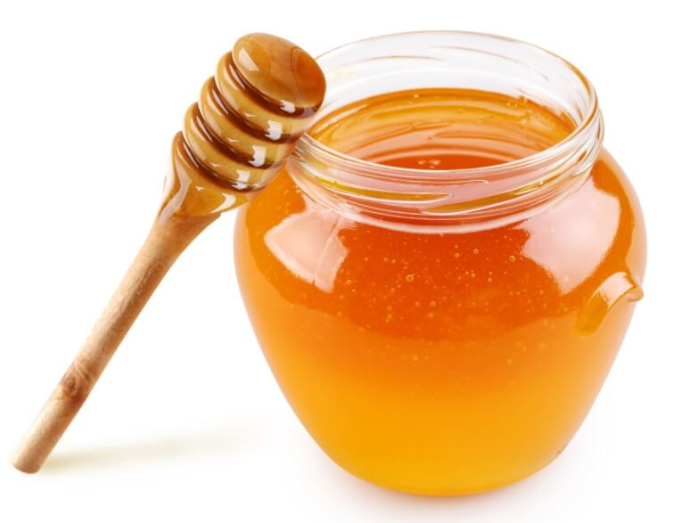
- Maseczka z miodu - do jej przygotowania potrzebujemy 2 łyżeczek miodu oraz 2 łyżeczek ciepłego mleka
Przygotowaną mieszankę nałóż na twarz. Po upływie 20-30 minut zmyj ją letnią wodą. Miód łagodzi podrażnienia, nawilża oraz utrzymuje poziom wilgotności przez cały dzień. Miód ma również działanie odkażające.

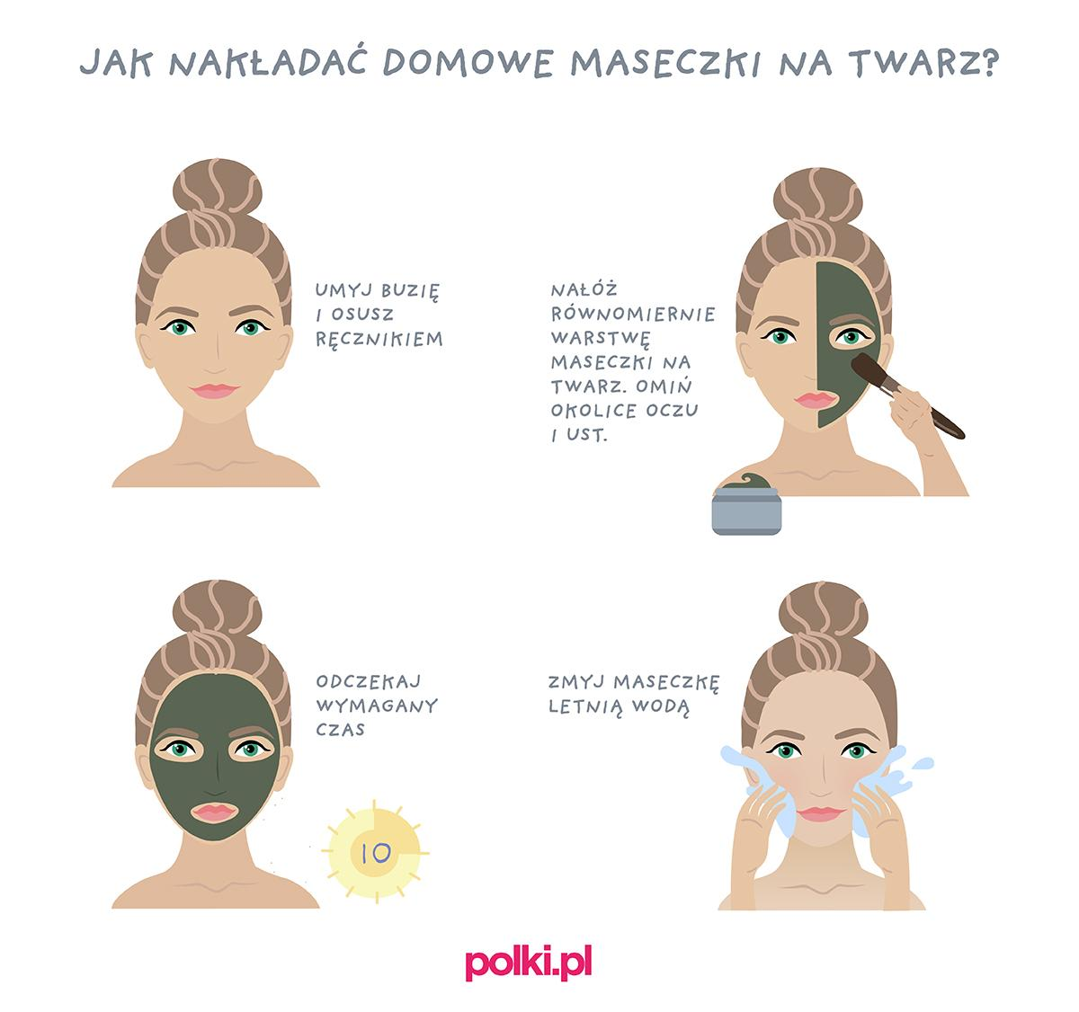

Pamiętajcie, żeby dodatkowo umilić sobie czas możecie zapalić świeczki, włączyć muzykę relaksacyjną, zrobić sobie pyszną herbatkę i zjeść kawałek ciacha, które dziś robiłyście.
Za tydzień kolejne pomysły na Domowe Spa – coś na włosy i paznokcie.
Miłego relaksu
piszcie jakie macie efekty, czy Wam się udało coś zdziałać.

Pozdrawiam gorąco
Pani Dorota ;)

